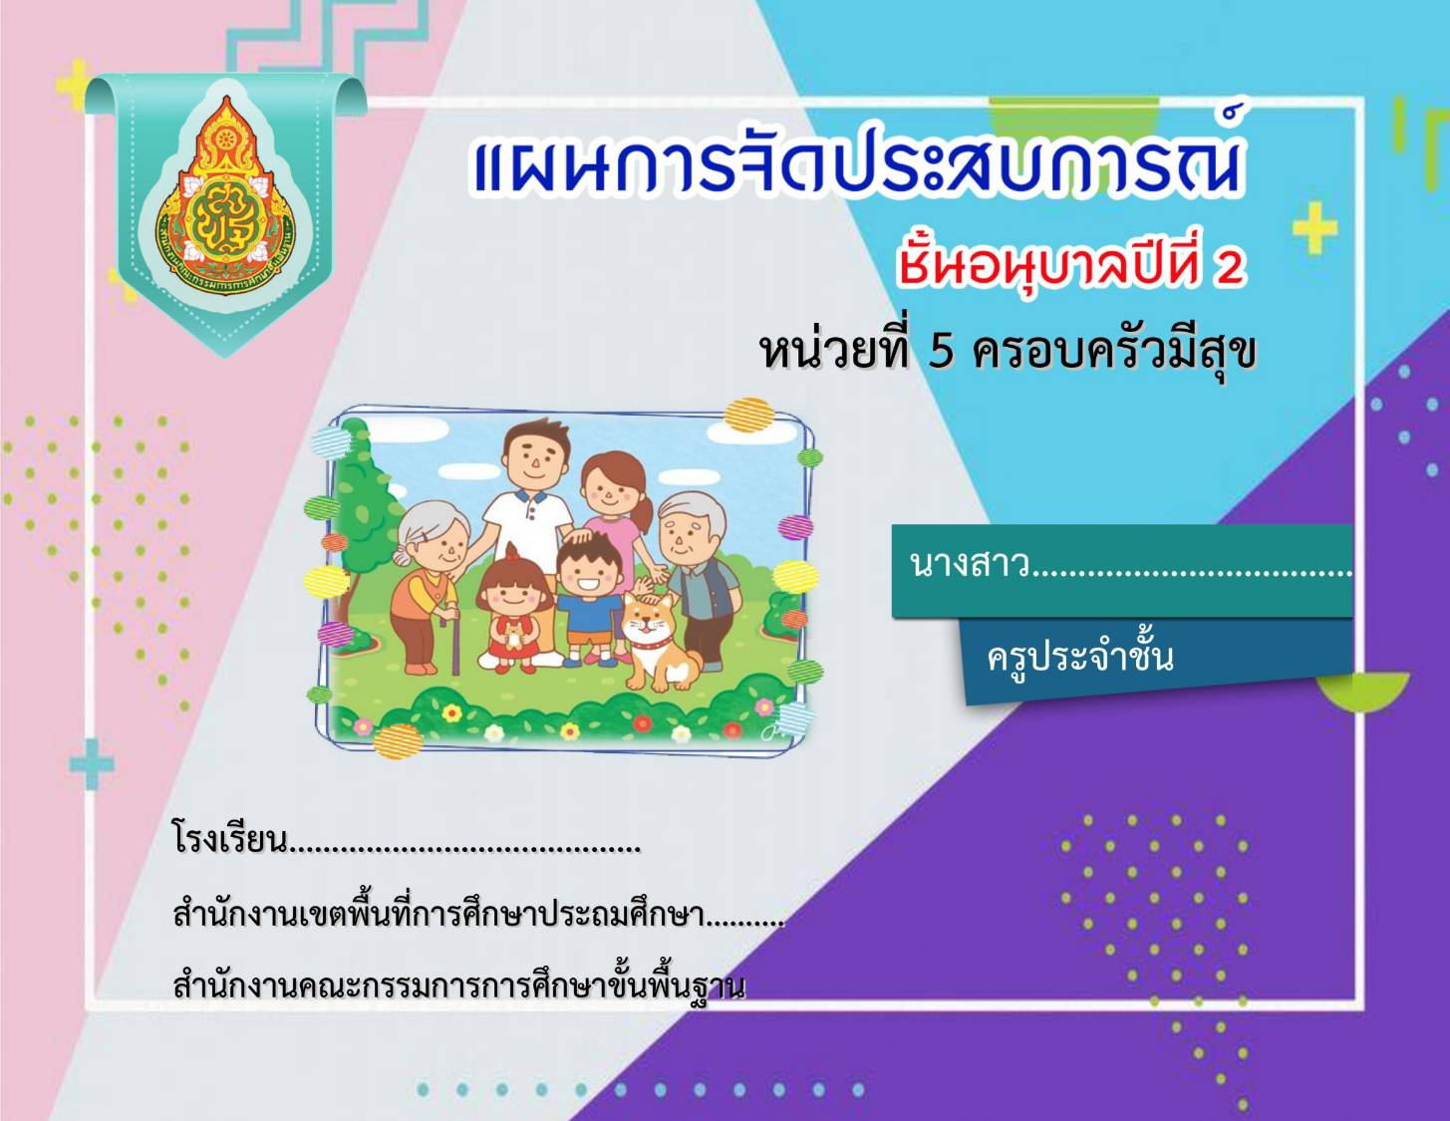

**นางสาวปิยธิดา มลิวัลย์**

**ตำแหน่ง ครูผู้ช่วย**

**โรงเรียนวัดมังคลาราม**

**สำนักงานเขตพื้นที่การศึกษาประถมศึกษานครศรีธรรมราช เขต 2**

**หน่วยที่ 23 ค่านิยมไทย**

**ระดับปฐมวัย**

|  |  |  |
| --- | --- | --- |
| **แผนการจัดประสบการณ์ที่ 23** | **หน่วย ค่านิยมไทย** | **วันที่ 4** |

**จุดประสงค์การเรียนรู้**

1. ปฏิบัติตามมารยาทไทยได้ตามกาลเทศะ

2. กล่าวคำขอบคุณและขอโทษด้วยตนเองได้

3. ขออนุญาตหรือรอคอยเมื่อต้องการสิ่งของของผู้อื่นด้วยตนเองได้

4. ดูแลรักษาธรรมชาติและสิ่งแวดล้อมได้ด้วยตนเอง

**ระยะเวลาเรียน**

1 ชั่วโมง

**แนวคิด/ความคิดรวบยอด**

เราเป็นคนไทย เราภูมิใจในความเป็นไทยที่มีวันสำคัญของชาติ ศาสนา และพระมหากษัตริย์ คนไทยใช้ภาษาไทยเป็นภาษาประจำชาติ มีวัฒนธรรมประเพณีประจำชาติมีความซื่อสัตย์ มีน้ำใจ มีวินัย มีความกตัญญู คนไทยส่วนมากนับถือศาสนาพุทธ พระมหากษัตริย์ไทยทรงอุปถัมภ์ทุกศาสนาในประเทศไทย ศาสนาทุกศาสนาสอนให้ทุกคนเป็นคนดี

**สาระการเรียนรู้**

1. คนไทยมีมารยาทดีมีความซื่อสัตย์ มีน้ำใจ มีวินัย กตัญญู

2. ชุมชนของเรามีสิ่งแวดล้อมที่แตกต่างกัน แต่เราอยู่ร่วมกันอย่างสงบสุข เพราะเราทุกคนเป็นคนไทย

**บูรณาการหลักธรรมทางพระพุทธศาสนาสู่สาระการเรียนรู้ คือ**

**เบญจศีลเบญจธรรม** คือ หลักธรรมที่ควรปฏิบัติควบคู่กัน มุ่งให้บุคคลทำความดี ละเว้นความชั่ว

**ข้อย่อยหลักธรรมที่สอดคล้องกับกิจกรรมการเรียนรู้**

เบญจศีล (สิ่งที่ควรละเว้น)

1. ปาณาติปาตา เวรมณี (สิกฺขาปทํสมาทิยามิ) คือ เว้นจากการฆ่าสัตว์ตัดชีวิตทั้งปวง รวมถึงการทำร้ายสัตว์ หรือมนุษย์ด้วย แม้แต่คิด หรือวางแผน ก็ถือว่าผิดศีลข้อนี้แล้ว ทุกชีวิตทุกชนิดล้วนมีความรู้สึก มุ่งให้ผู้เรียนพัฒนาจิตใจของตนให้ลดความโหดร้าย รุนแรง มีเมตตากรุณาต่อกัน และเผื่อแผ่ต่อสัตว์เพื่อนมนุษย์

**แผนการจัดประสบการณ์รายวัน สัปดาห์ที่ 23 หน่วย ค่านิยมไทย**

**วันที่ 4 เรื่อง มารยาท ลักษณะนิสัยพื้นฐานของคนไทย ชั้นอนุบาล อายุ 3-6 ปี**

|  |  |  |  |  |  |
| --- | --- | --- | --- | --- | --- |
| **จุดประสงค์**  **การเรียนรู้** | **สาระการเรียนรู้** | | **กิจกรรมการเรียนรู้** | **สื่อ** | **การประเมินพัฒนาการ** |
| **ประสบการณ์สำคัญ** | **สาระที่ควรเรียนรู้** |
| **กิจกรรมเสริม**  **ประสบการณ์**  1. ปฏิบัติตามมารยาทไทยได้ตามกาลเทศะ  2. กล่าวคำขอบคุณ  และขอโทษด้วยตนเองได้  3. ขออนุญาตหรือรอคอยเมื่อต้องการสิ่งของของผู้อื่นด้วยตนเองได้  4. ดูแลรักษาธรรมชาติและสิ่งแวดล้อมได้ด้วย  ตนเอง | 1. การปฏิบัติตนตาม  หลักศาสนาที่นับถือ  2. การฟังนิทาน  เกี่ยวกับคุณธรรม  จริยธรรม  3. การร่วมสนทนา  และแลกเปลี่ยนความ  คิดเห็นเชิงจริยธรรม  4. การปฏิบัติตาม  วัฒนธรรมท้องถิ่นที่อยู่  อาศัยและความเป็นไทย  5. การสนทนาข่าว  และเหตุการณ์ที่  เกี่ยวกับธรรมชาติและ  สิ่งแวดล้อมใน  ประจำวัน | 1. คนไทยมีมารยาทดีมีความซื่อสัตย์ มีน้ำใจ มีวินัย กตัญญู  2. ชุมชนของเรามีสิ่งแวดล้อมที่แตกต่างกัน แต่เราอยู่ร่วมกัน  อย่างสงบสุข เพราะเราทุกคนเป็นคนไทย  **- บูรณาการหลักธรรมทางพระพุทธศาสนาสู่สาระการเรียนรู้ คือ**  เบญจศีลเบญจธรรม คือ หลักธรรมที่ควรปฏิบัติควบคู่กัน มุ่งให้บุคคลทำความดี ละเว้นความชั่ว  - ข้อย่อยหลักธรรมที่สอดคล้องกับกิจกรรมการเรียนรู้  **เบญจศีล (สิ่งที่ควรละเว้น)** | **ขั้นนำ**  1. ครูสนทนากับเด็กถึงมารยาทที่เราควรปฏิบัติ เช่น การไหว้การเดินผ่านผู้ใหญ่ การรับของการใช้คำสุภาพ และสาธิตการปฏิบัติที่ถูกต้องให้เด็กดูครูชวนอาสาสมัครมาแสดงมารยาทไทยที่ถูกต้อง  **ขั้นสอน**  2. ครูเล่านิทาน “เหยี่ยวกับชาวนา” และชวนเด็กพูดคุยเกี่ยวกับนิทานโดยใช้คำถาม ดังนี้  - เพราะเหตุใดชาวนาจึงช่วยนกพิราบจากการถูกเหยี่ยวทำร้าย  - ถ้าเด็ก ๆ เป็นชาวนาจะทำอย่างไร  - ถ้าเด็กๆเป็นเหยี่ยวจะรักษาสัญญาที่ให้ไว้กับชาวนาหรือไม่ เพราะอะไร  3. พูดคุยกับเด็กถึงคนที่มีความซื่อสัตย์ มีน้ำใจมีวินัย กตัญญู ว่ามีคุณลักษณะอย่างไรพร้อมกับยกตัวอย่าง  - คนที่มีความซื่อสัตย์ จะไม่พูดปด ไม่หยิบของคนอื่น ไม่ทำให้ผู้อื่นเดือดร้อน ทำผิดแล้วยอมรับผิดขออนุญาตหรือรอคอยเมื่อต้องการสิ่งของของผู้อื่นด้วยตนเองได้  - มีน้ำใจ คนที่มีความเสียสละ จะช่วยเหลือ  แบ่งปัน ให้กับผู้อื่น | 1. นิทาน “เรื่อง  เหยี่ยวกับชาวนา” | **สังเกต**  1. การปฏิบัติตาม  มารยาทไทยได้ตาม  กาลเทศะ  2. การกล่าวคำขอบคุณ  และขอโทษด้วยตนเอง  3. การขออนุญาตหรือ  รอคอยเมื่อต้องการ  สิ่งของของผู้อื่นด้วย  ตนเอง  4. การดูแลรักษา  ธรรมชาติและ  สิ่งแวดล้อมด้วยตนเอง  5. การตอบคำถามเชื่อมโยงหลักธรรม |

**แผนการจัดประสบการณ์รายวัน สัปดาห์ที่ 23 หน่วย ค่านิยมไทย**

**วันที่ 4 เรื่อง มารยาท ลักษณะนิสัยพื้นฐานของคนไทย ชั้นอนุบาล อายุ 3-6 ปี**

|  |  |  |  |  |  |
| --- | --- | --- | --- | --- | --- |
| **จุดประสงค์**  **การเรียนรู้** | **สาระการเรียนรู้** | | **กิจกรรมการเรียนรู้** | **สื่อ** | **การประเมินพัฒนาการ** |
| **ประสบการณ์สำคัญ** | **สาระที่ควรเรียนรู้** |
|  |  | 1. ปาณาติปาตา เวรมณี (สิกฺขาปทํสมาทิยามิ) คือ เว้นจากการฆ่าสัตว์ตัดชีวิตทั้งปวง รวมถึงการทำร้ายสัตว์ หรือมนุษย์ด้วย แม้แต่คิด หรือวางแผน ก็ถือว่าผิดศีลข้อนี้แล้ว ทุกชีวิตทุกชนิดล้วนมีความรู้สึก มุ่งให้ผู้เรียนพัฒนาจิตใจของตนให้ลดความโหดร้าย รุนแรง มีเมตตากรุณาต่อกัน และเผื่อแผ่ต่อสัตว์เพื่อนมนุษย์ | - มีวินัย คนที่มีความอดทน จะทำตามกฎกติกา  ข้อตกลง และรู้จักรอคอย  - มีความกตัญญูจะปฏิบัติตนเป็นเด็กดี ช่วยพ่อแม่  **ขั้นสรุป**  4. สนทนากับเด็กเกี่ยวกับชุมชนเป็นส่วนหนึ่งของท้องถิ่น ในชุมชนมีสิ่งแวดล้อมที่แตกต่างกัน แต่เราอยู่ร่วมกันอย่างสงบสุข เพราะคนไทยมีจิตใจที่ดี เป็นมิตร มีน้ำใจเอื้อเฟื้อเผื่อแผ่ต่อผู้อื่น มีความซื่อสัตย์มีวินัย กตัญญูรักความสามัคคีมีจิตอาสา ร่วมมือกันรักษาสภาพสิ่งแวดล้อมในชุมชนให้สะอาดสวยงาม |  |  |

**นิทานเรื่อง เหยี่ยวกับชาวนา**

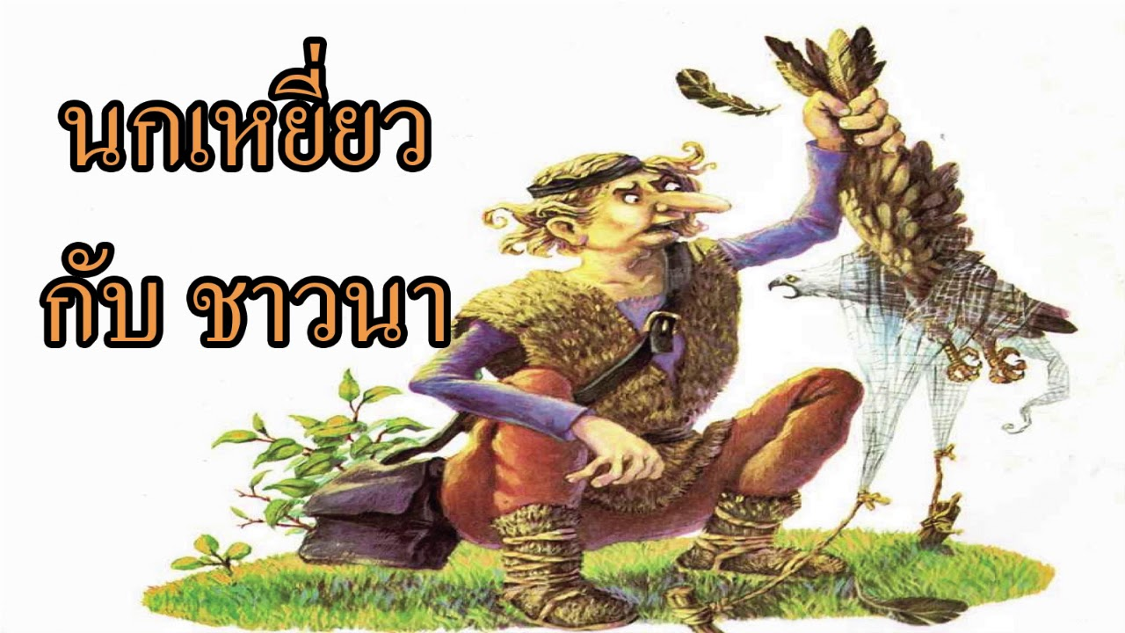

มีเหยี่ยวตัวหนึ่งบินโฉบไล่ล่านกพิราบและพลัดหลงเข้าไปติดอยู่ในตาข่ายกั้นของชาวนา ยากที่จะดิ้นหลุดออกมาได้ ชาวนาซึ่งขณะนั้นกำลังทำงานอยู่ที่ชายทุ่ง เห็นเหตุการณ์ที่เกิดขึ้นนี้โดยตลอด ก็เดินตรงเข้ามาที่ร่างของนกเหยี่ยว พร้อมกับจับร่างของมันออกมา ด้วยความคิดที่ว่า มันอาจจะไปฆ่านกอื่นๆอีก เขาจึงหยิบมีดออกมา คิดที่จะสังหารเจ้านกเหยี่ยวเสีย นกเหยี่ยวเห็นดังนั้น ก็ร้องขอชีวิตขึ้นมาว่า

"อย่าฆ่าข้าเลย ได้โปรดเถิด ข้าไม่เคยทำความเดือดร้อนให้กับท่านมาก่อนเลย"

"ก็อาจจะเป็นอย่างที่เจ้ากล่าวออกมา" ชาวนาพูด

"แต่เจ้ากำลังจะฆ่านกพิราบตัวนั้น เพราะฉะนั้นข้าก็จะตอบแทนเจ้าเช่นเดียวกัน กับที่เจ้าคิดกระทำต่อนกพิราบตัวนั้นเช่นเดียวกัน!"

เรื่องนี้สอนให้รู้ว่า: ผู้ซึ่งไม่เคยมีความเมตตาต่อผู้อื่น ก็จะได้รับผลนั้นตอบแทนเข้าวันหนึ่งข้างหน้าเช่นเดียวกัน

**บันทึกหลังการจัดประสบการณ์ ประจำหน่วย วันชาติ วันพ่อแห่งชาติ วันที่ 4**

กิจกรรมเคลื่อนไหวและจังหวะ - ………………………………………………………………………………………………………………………………………………………………………………………………... …………………………………………………………………………………………………………………………………………………………………………………………………………………………………….…………..

กิจกรรมเสริมประสบการณ์ - …………………………………………………………………………………………………………………………………………………………………………………………………………..................................................……………………………………………………………………………………………………………………………………………………………………………………………………………………………………………

กิจกรรมสร้างสรรค์ - …………………………………………………………………………………………………………………………………………………………………………………………………………............................................ …………………………………………………………………………………………………………………………………………………………………………………………………………………………………………………

กิจกรรมเสรี (เล่นตามมุม) - ………………………………………………………………………………………………………………………………………………………………………………………………………….....……...........……................ …………………………………………………………………………………………………………………………………………………………………………………………………………………………………………………

กิจกรรมกลางแจ้ง - ………………………………………………………………………………………………………………………………………………………………………………………………………….......................………….........…………………………………………………………………………………………………………………………………………………………………………………………………………………………………………………

กิจกรรมเกมการศึกษา - ………………………………………………………………………………………………………………………………………………………………………………………………………….............…………...................…………………………………………………………………………………………………………………………………………………………………………………………………………………………………………………

ปัญหาและอุปสรรค –……………………………………………………………………………………………………………………………………………..………………………………………………………………................…………...........…………………………………………………………………………………………………………………………………………………………………………………………………………………………………………………

ข้อเสนอแนะแนวทางแก้ไข -……………………………….....................………………………………………………….……………………………………………………………………………………………………………………………................ …………………………………………………………………………………………………………………………………………………………………………………………………………………………………………………

ลงชื่อ…………………………….………………ผู้บันทึกการสอน (นางสาวปิยธิดา มลิวัลย์)

**ความเห็นและข้อเสนอแนะของผู้อำนวยการโรงเรียน**

………………………………………………………………………………………………………………………………………………………………………………………………………….................................................................................................................................................................................................................................................................................................................................................…………………………………………………………………………………………………………………………………………………………………………………………………………………………………………………………………………………………………………………………………………………………………………………………………………………………………………………………………………………………………………………………………………………………………………………………………..……

ลงชื่อ………………………………………

(นางวันเพ็ญ ชูโชติ)

ตำแหน่ง ผู้อำนวยการโรงเรียนวัดมังคลาราม